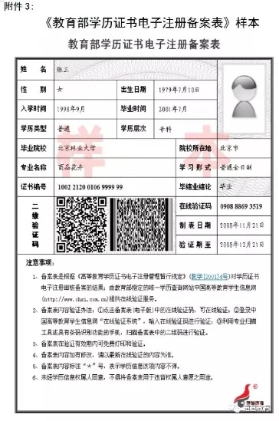

《教育部学历证书电子注册备案表》，请在“学信网”（教育部官网）下载、打印。